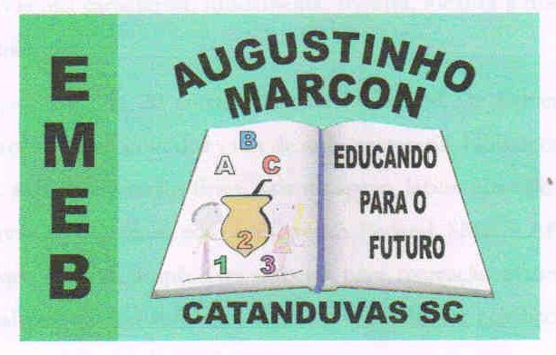 | Escola Municipal de Educação Básica Augustinho Marcon.  Catanduvas, março de 2021.  Diretora: Tatiana Bittencourt Menegat.  Assessora Técnica Pedagógica: Maristela Apª. Borella Baraúna. Assessora Técnica Administrativa: Margarete Petter Dutra.  Professor: Luan Cezar Ribeiro da Silva  Disciplina: Música  Turma: 3º ano

AULA 04 – 15/03 A 19/03
Hoje vamos aprender a música O CADERNO. Ouça no YouTube: https://youtu.be/y-ZaQkPnf4k

Sou eu que vou seguir você
Do primeiro rabisco
Até o bê-a-bá
Em todos os desenhos
Coloridos vou estar
A casa, a montanha
Duas nuvens no céu
E um Sol a sorrir no papel
Sou eu que vou ser seu colega
Seus problemas ajudar a resolver
Te acompanhar nas provas
Bimestrais, você vai ver
Serei, de você, confidente fiel
Se seu pranto molhar meu papel
Sou eu que vou ser seu amigo
Vou lhe dar abrigo
Se você quiser
Quando surgirem
Seus primeiros raios de mulher
A vida se abrirá
Num feroz carrossel
E você vai rasgar meu papel
O que está escrito em mim
Comigo ficará guardado
Se lhe dá prazer
A vida segue sempre em frente
O que se há de fazer
Só peço a você
Um favor, se puder
Não me esqueça
Num canto qualquer.

ATIVIDADE:
Depois de ouvir e aprender a música O Caderno, responda:
- O que a música quer dizer?
- Quem é o personagem principal?
- O que acontece na história contada?

